PRÓ-REITORIA DE PESQUISA E PÓS-GRADUAÇÃO - PROPESP
COORDENAÇÃO DE PESQUISA E PROJETOS INSTITUCIONAIS - CPPI
PROGRAMA DE INICIAÇÃO CIENTÍFICA E TECNOLÓGICA DA UNIVERSIDADE DO ESTADO DO AMAZONAS

RELATÓRIO MENSAL
EDITAL ICT | ( X ) Edital Nº 010/2024 – GR/UEA
TIPO DE PROJETO | ( ) PBICT-Af/UEA ( X ) PAIC/FAPEAM  ( ) PIBIC/CNPq ( ) PIBITI/CNPq  ( ) PIBIC Af/CNPq ( ) VOLUNTÁRIO | SISPROJ: | 51716
TÍTULO DO PROJETO: | Avaliação de tecnologias de comunicação sem fio para embarcação movida a energia solar
ALUNO: | Elias Hitle Lima Cunha
ORIENTADOR: | Moisés Pereira Bastos
MÊS DE REFERÊNCIA DO RELATÓRIO | JUNHO | DATA DE ENTREGA DO RELATÓRIO | 30/06/2025

ATIVIDADES DESENVOLVIDAS
Durante o mês de junho de 2025, o projeto avançou para uma fase de testes de campo práticos, com o objetivo de validar o desempenho e os limites das tecnologias de comunicação em cenários reais e desafiadores da cidade de Manaus.
Um marco significativo foi o teste de alcance realizado com a tecnologia LoRa ao longo da Avenida das Torres. Neste cenário urbano e sem linha de visada direta (NLOS - Non-Line-of-Sight), a comunicação se manteve estável até uma distância de 1,6 km. Este resultado é extremamente promissor, pois demonstra a robustez do protocolo LoRa em contornar obstáculos como edificações e vegetação, uma condição essencial para a aplicação do projeto.
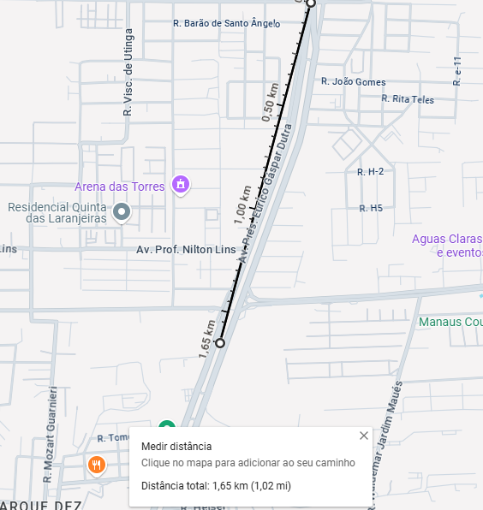
Figura 1: Mapa do teste de alcance na Av. das Torres,
Um segundo teste foi conduzido às margens do rio, um ambiente com características de propagação de sinal distintas. Nele, a comunicação LoRa demonstrou alta confiabilidade a uma distância de 100 metros, sem apresentar qualquer perda de pacotes. Em contrapartida, o módulo SIM7000G apresentou um desempenho instável neste mesmo ambiente, com dificuldades em manter a conexão com a rede celular. Esta observação é crucial, pois indica que, embora a tecnologia celular ofereça uma infraestrutura pronta, sua eficácia pode variar drasticamente dependendo da cobertura de rede no local específico de operação.
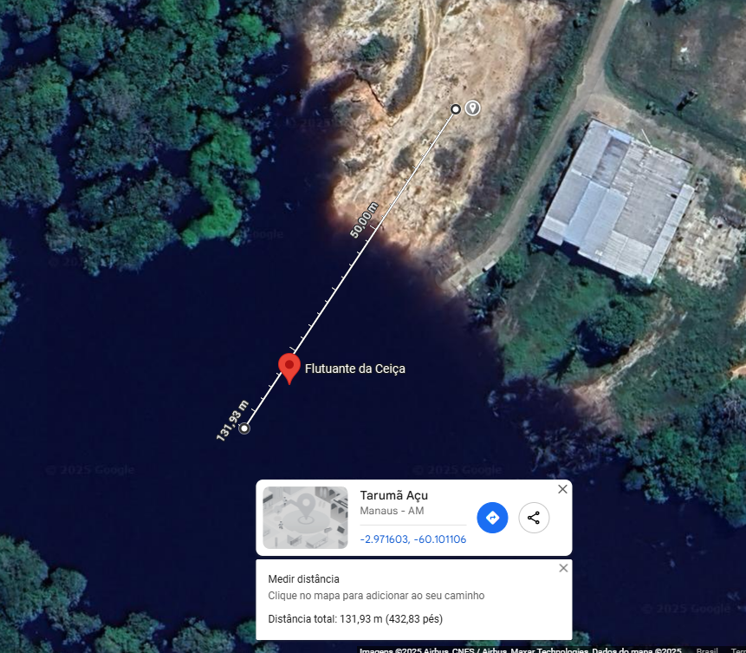
Figura 2: Esquemático da placa receptora (receiver) no EasyEDA
Em paralelo aos testes, foi concluída a confecção do case para a placa receptora (receiver). Essa finalização do invólucro físico do protótipo garante maior proteção aos componentes eletrônicos e facilita a montagem e a instalação do equipamento em seu local de uso definitivo.
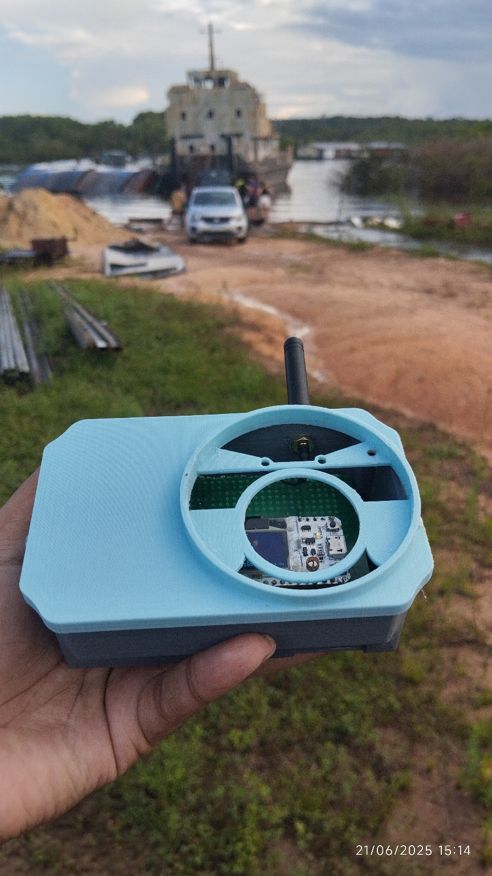
Figura 3: Teste de alcance do LoRa32
A transição para PCBs personalizadas trará maior confiabilidade, robustez e um formato mais profissional, facilitando a integração na embarcação. A interface no Node-RED permanece funcional, aguardando a integração com as novas placas.
Com os esquemáticos concluídos e os resultados do teste de alcance, o projeto avança para o design do layout das PCBs no EasyEDA, seguido pela encomenda, montagem e testes das placas definitivas.
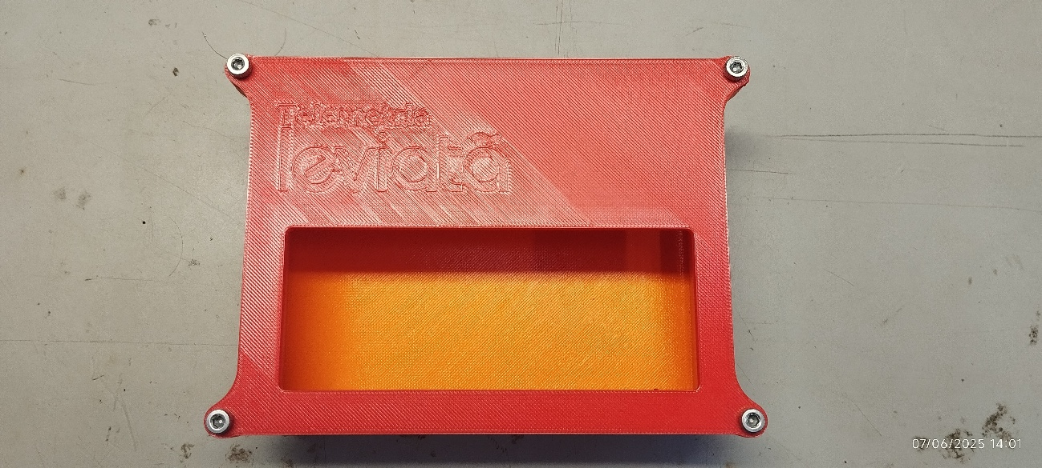
Figura 4: Case da placa sender

AVALIAÇÃO DO ORIENTADOR
Deverá ser preenchido um relatório mensal pelo (a) aluno (a) e orientador (a), informando as atividades desenvolvidas e anexado no SISPROJ até o dia 30 de cada mês, a partir do mês de implementação do projeto. O acompanhamento do relatório e frequência mensais será realizado pelo Comitê Local.

